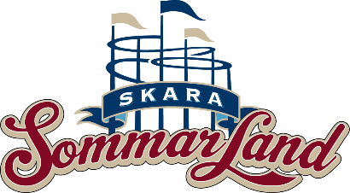
Pressmeddelande 2019-01-31

NU SKA SKARA SOMMARLAND TILLSÄTTA 460 TJÄNSTER
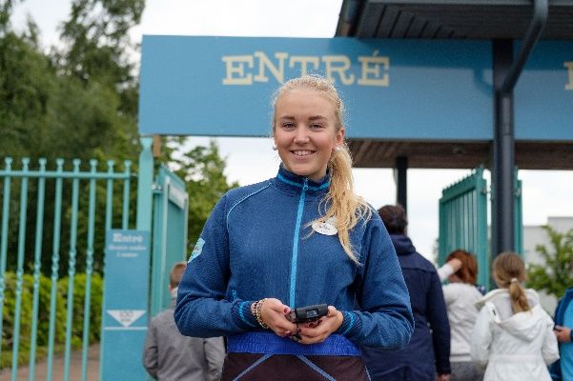
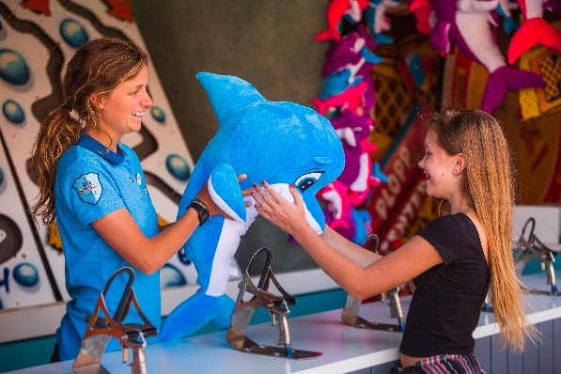

Nu startar Skara Sommarlands årliga rekrytering där vi bland annat söker personer som vill rulla sockervadd, meka med gokarts, köra karuseller, välkomna gäster till campingen, flippa hamburgare och ge våra gäster en upplevelse i världsklass.
Varje år i januari inleds processen att hitta sommarens stjärnor till parken. Skara Sommarland jobbar efter devisen att ”alla är lika välkomna alltid”, både gäster och medarbetare. Därför söker vi aktivt efter medarbetare som ska spegla våra gästers mångfald, bland annat nyanlända, unga med funktionsvariation och människor som annars står långt ifrån arbetsmarknaden.
Det är inte viktigt var man kommer ifrån, vem man älskar eller vem man tillber. Sedan 2012 driver vår koncern Parks and Resorts en egen akademi där vi ger all personal en service- och värdskapsutbildning, utöver den funktionsutbildning som de får på plats. Detta gör att alla kan söka oavsett tidigare erfarenhet. Många får sitt första jobb hos oss.
– Vi är bäst i regionen på att ta hand om och ungdomar under sommaren. Hos oss får alla kontinuerlig feedback som får dem att växa och utvecklas och vi är väldigt stolta över att varje år ha så bra och drivna ungdomar som jobbar hos oss, säger Janne Nilsson, VD på Skara Sommarland.
Förutom den rekryteringsprocess som drivs av koncernen så har vi lokala samarbeten med Arbetsförmedlingen och Samhall som riktar sig till personer som står långt ifrån arbetsmarknaden.
– Vi tar in upp till 30 personer årligen i dessa projekt och vi har sedan starten 2014 hjälpt upp emot 100 personer in på arbetsmarknaden, säger en stolt Elias Nelzén, HR-chef på Skara Sommarland.
Ansökan till sommarens jobb ligger ute på www.magisksommar.se och för att söka måste man ha fyllt 16 år, för vissa tjänster behöver man ha fyllt 18 år.
För mer information kontakta Emma Edqvist, kommunikatör på Skara Sommarland, emma.edqvist@sommarland.se eller telefon 010-708 80 14. För pressbilder, besök vår Bildbank på bilder.parksandresorts.com/skarasommarland.

